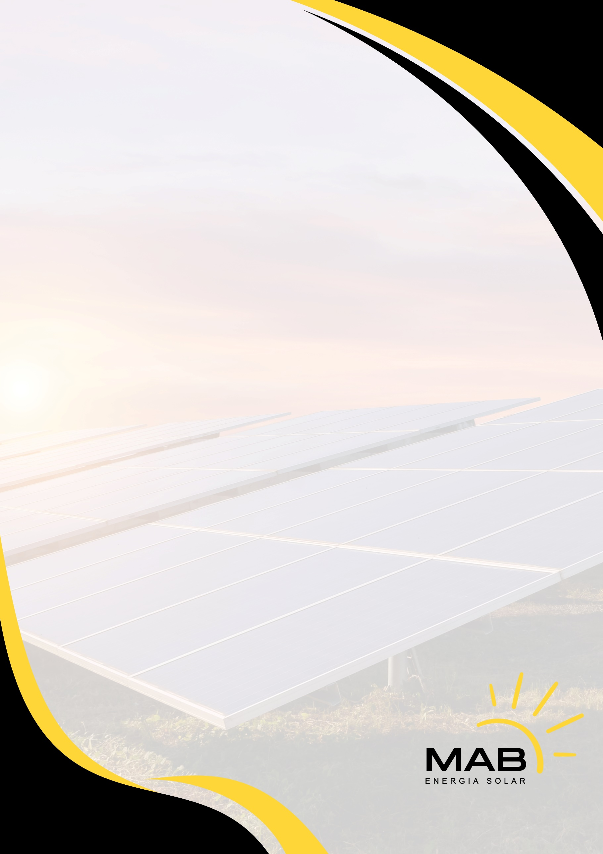

PROPOSTA
COMERCIAL

Cliente:
{{CLIENTE_NOME}}
Potência:
{{POTENCIA_TOTAL_KWP}} kWp
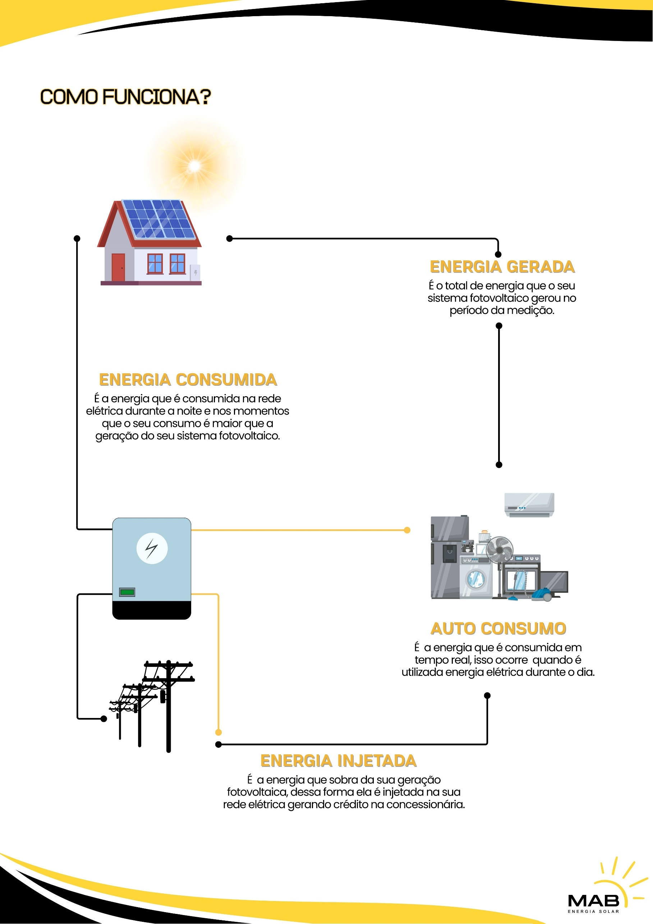

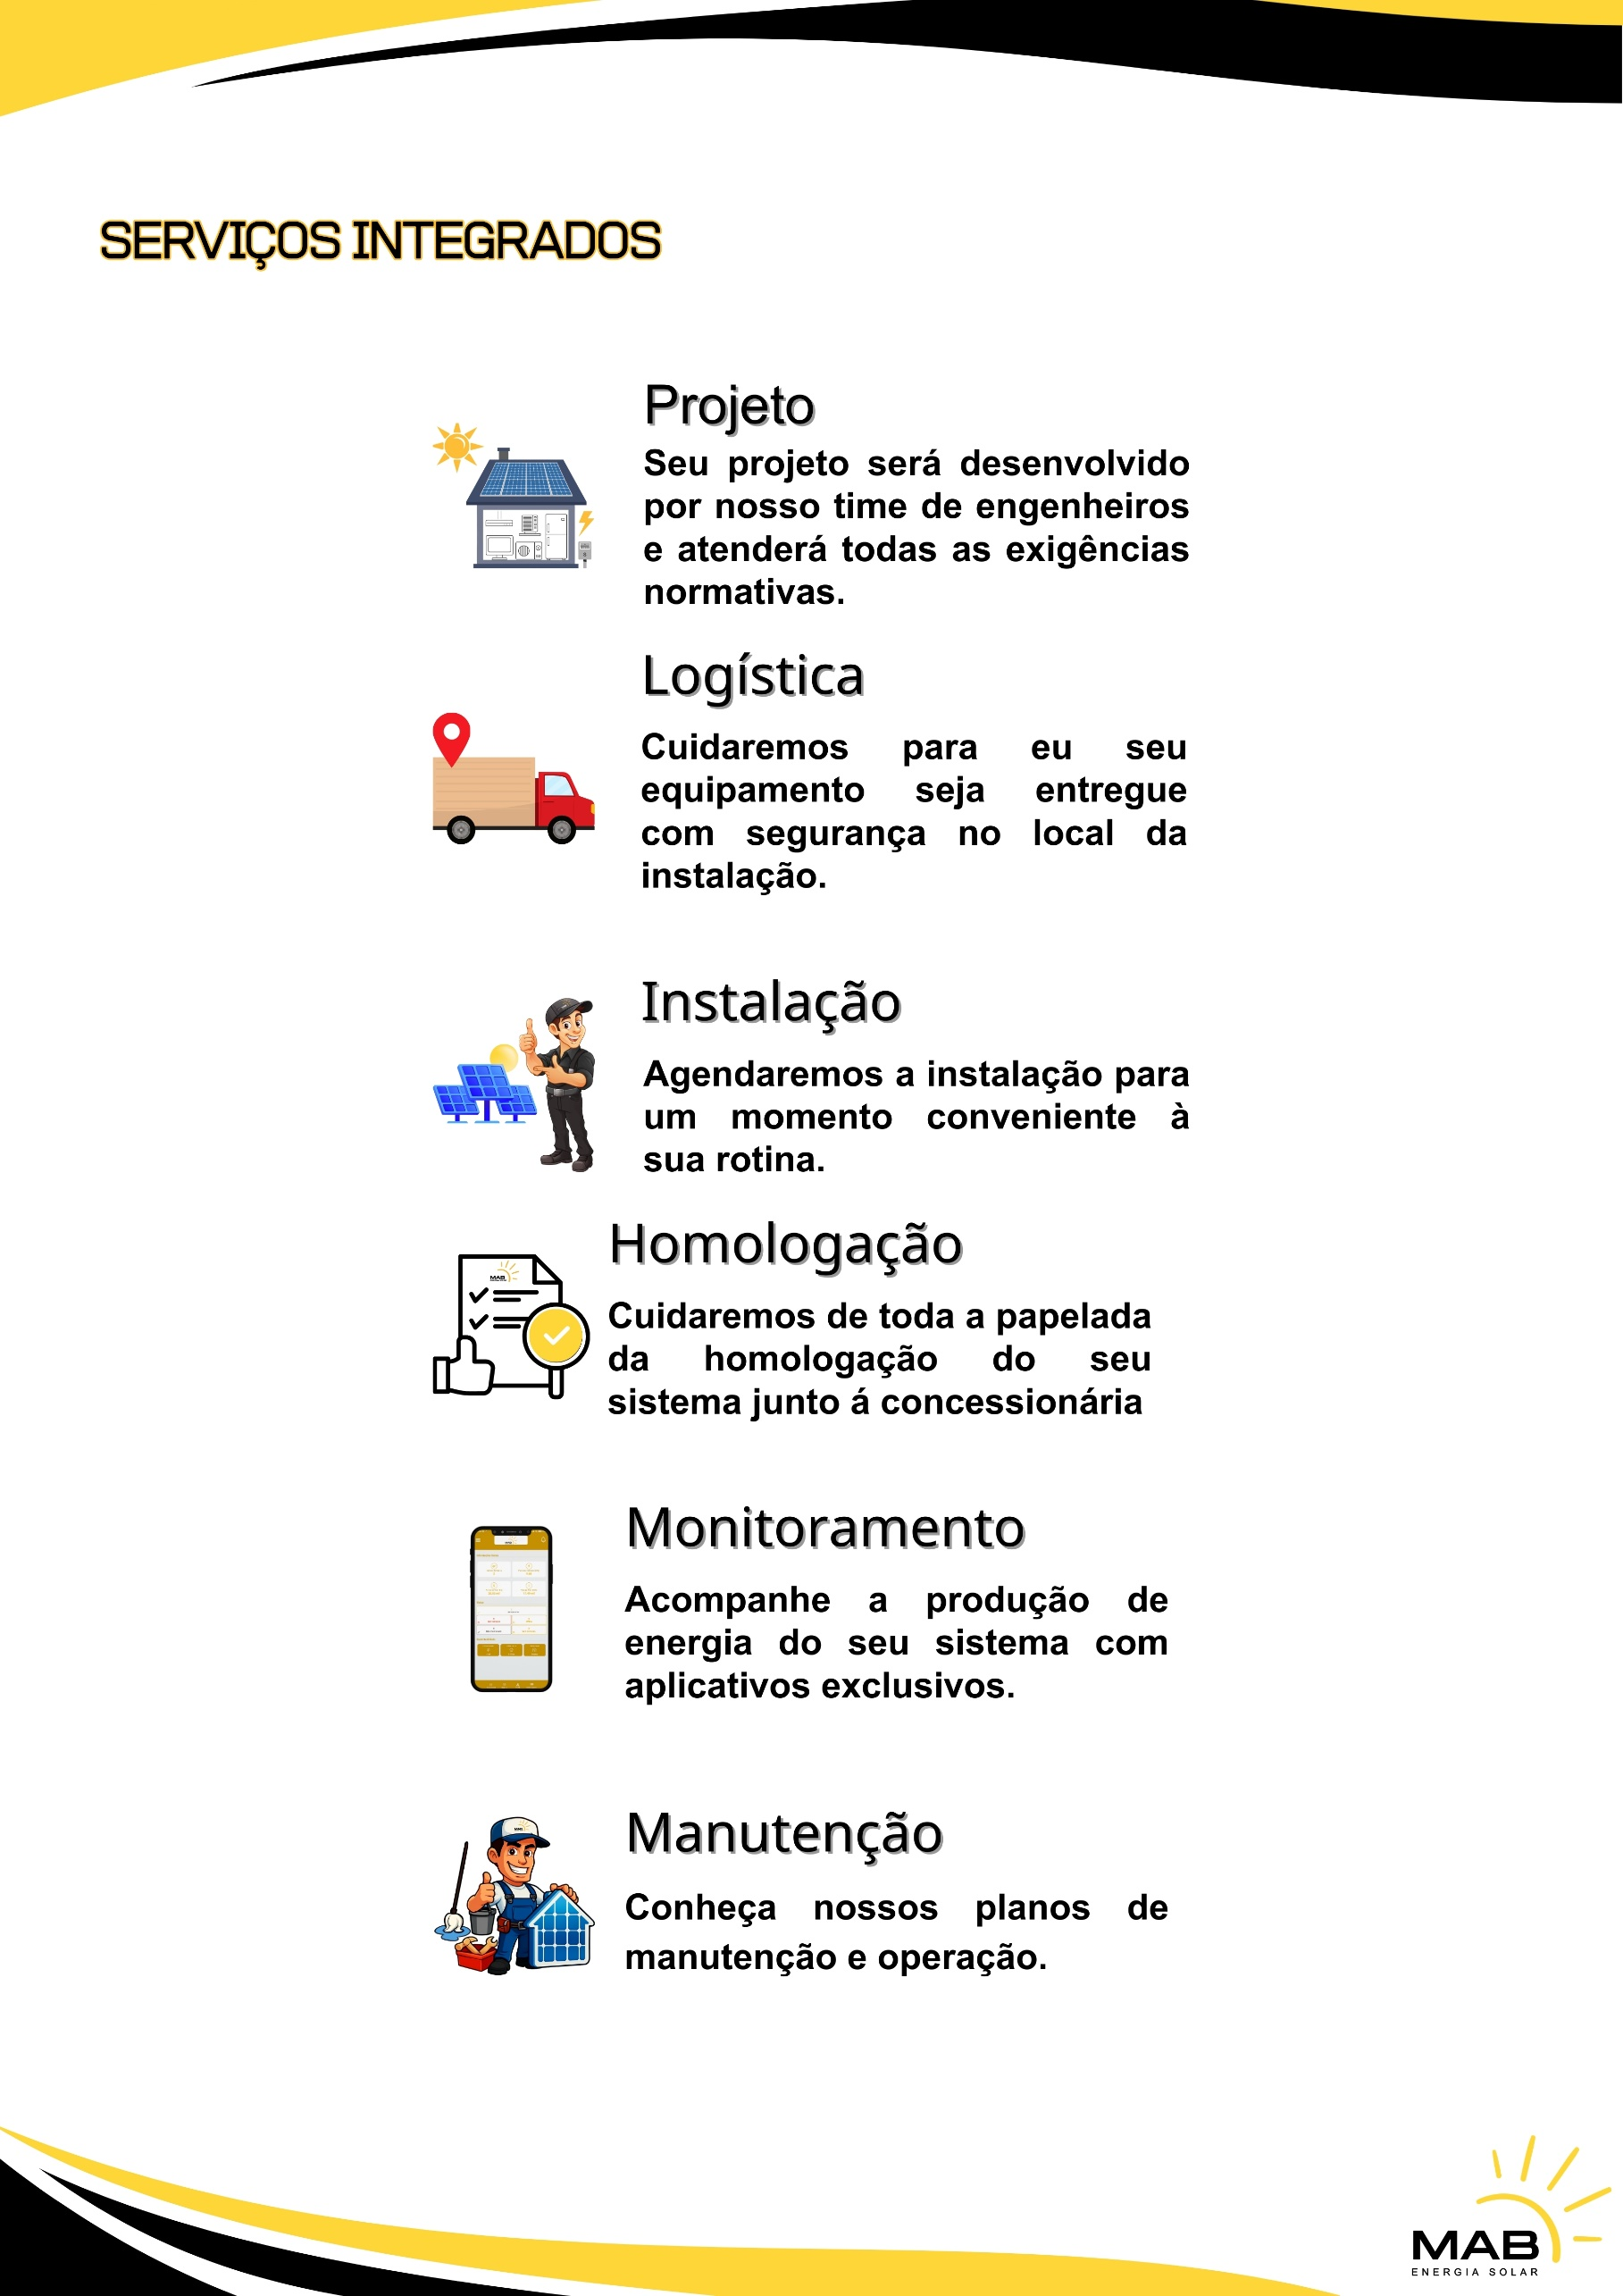


PROPOSTA

INFORMAÇÕES DO CLIENTE

Nome/RazãoSocial: {{CLIENTE_NOME}}
Endereço: {{CLIENTE_ENDERECO}}
Bairro:
Cidade: {{CLIENTE_CIDADE}}
Estado: {{CLIENTE_ESTADO}}

DADOS ADICIONAIS

Economia Esperada (%): {{PERDA_SISTEMA}} %
Data de Criação: {{DATA_CRIACAO}}
Validade da Proposta: 7 dias

DIMENSIONAMENTO - SISTEMA GERADOR ON GRID

Geração de Energia Requerida: {{GERACAO_ESTIMADA_KWH}} kW
Potência Instalada: {{POTENCIA_TOTAL_KWP}} kWp
Potência das placas: {{PAINEIS_POTENCIA}} W (consultar disponibilidade)
Quantidade de placas: {{PAINEIS_QTD}}
Área necessária: 00 m²

EQUIPAMENTO

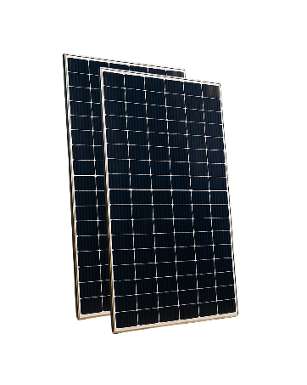
PAINEL SOLAR

MÓDULO {{PAINEIS_MARCA}} {{PAINEIS_POTENCIA}}W
INVERSOR
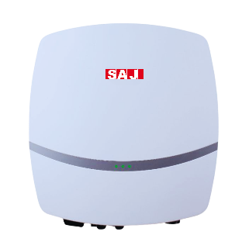

INVERSOR {{INVERSOR_MARCA}} {{INVERSOR_POTENCIA}} W

ITEM | QUANTIDADE
{{PAINEIS_MARCA}} {{PAINEIS_POTENCIA}}W | {{PAINEIS_QTD}}
{{INVERSOR_MARCA}} {{INVERSOR_POTENCIA}}W | {{INVERSOR_QTD}}
PROJETO E INSTALAÇÃO | Incluso
VALOR TOTAL: R$ {{VALOR_FINAL}}


GARANTIA

Painéis: 25 anos (Linear)
Inversor: 10 anos
Estruturas: 1 ano
Mão de Obra: 1 ano

DETALHES E INVESTIMENTO

Outros itens inclusos...

- Estrutura em alumínio ou galvanizado a fogo para ﬁxação (perﬁs e suportes) Incluso
- Materiais elétricos Incluso
- Projeto de regularização junto à concessionária Incluso
- Instalação do sistema solar fotovoltaico Incluso

GERAÇÃO DE ENERGIA

Geração Média Estimada:
{{GERACAO_ESTIMADA_KWH}} kW


ANÁLISE FINANCEIRA

Valor da Proposta: R$ {{VALOR_FINAL}}
Tempo de vida mínima: 25 Anos

INFORMAÇÕES DA EMPRESA
Razão Social: 38.068.450 Mateus Leonco Concato
CNPJ: 38.068.450/0001-99
Telefone: (67) 99255-8144
E-mail: energiasolarmab@gmail.com

DADOS BANCÁRIOS
Banco: Banco Cooperativo Sicredi S.A.
Agência: 0903
Conta: 50661-1
Razão Social: 38.068.450 Mateus Leonco Concato
CNPJ: 38.068.450/0001-99

{{CLIENTE_NOME}}
CLIENTE

MAB ENERGIA SOLAR - 38.068.450/0001-99
VENDEDOR

MATEUS CONCATO
Representantes de vendas

(67) 99255-8144

